**การพัฒนาผลิตภัณฑ์บนฐานทรัพยากรชุมชน**

**กรณีศึกษา ผู้ประกอบการรายใหม่บ้านหินสอ หมู่ที่6 ตำบลปลาบ่า อำเภอภูเรือ จังหวัดเลย**

**Product development based on community resources**

**case study of new entrepreneurs at Ban Hin Sor, Village No. 6,**

**Plaba Sub-district, Phu Ruea District, Loei Province.**

2

1

เบญจมาศ ดีวงษ์ อริศราวรรณ นิยมรัตน์จรูญ

มหาวิทยาลัยราชภัฏเลย ตำบลเมือง อำเภอเมือง จังหวัดเลย

G mail: benjamas172000@gmail.com

**บททคัดย่อ**

การพัฒนาผลิตภัณฑ์บนฐานทรัพยากรชุมชนนี้เป็นงานวิจัยที่ช่วยสนับสนุนให้ชุมชนเกิดรายได้และกระบวนการพัฒนาคุณภาพชีวิต มีวัตถุประสงค์เพื่อศึกษาแนวทางการพัฒนาผลิตภัณฑ์บนฐานทรัพยากรชุมชนของผู้ประกอบการรายใหม่บ้านหินสอ หมู่ที่6 ตำบลปลาบ่า อำเภอภูเรือ จังหวัดเลย กลุ่มเป้าหมายที่ใช้ในการศึกษาคือชาวบ้านบ้านหินสอ หมู่ที่6 ที่สนใจเป็นผู้ประกอบการและพัฒนาตนเองเป็นผู้ประกอบการจำนวน 15 คน ทำการเก็บข้อมูลโดยการสัมภาษณ์ การสังเกตแบบมีส่วนร่วมและการสนทนากลุ่ม

การพัฒนาผลิตภัณฑ์บนฐานทรัพยากรชุมชน คือวุ้นแก้วมังกรเนื่องจากชาวบ้านส่วนใหญ่มาชีพทำการเกษตรเช่นการปลูกแก้วมังกรทำให้ผลผลิตที่ล้นตลาดไม่สามารถทำการส่งออกได้ราคาดีทำให้ชาวบ้านบางรายขาดทุนจากการขายแก้วมังกร เพราะราคาที่ต่ำและไม่มีการแปรรูปแก้วมังกรเพื่อเพิ่มมูลค่าให้ราคาสูงขึ้นผู้วิจัยจึงคิดหาวิธีที่จะสร้างมูลค่าจากผลิตผลทางการเกษตรให้แก่ชาวบ้านจึงมีการคิดค้นผลิตภัณฑ์ขึ้นโดยการผลิตวุ้นแก้วมังกร ผลลัพธ์ที่จากการวิจัยพบการเพิ่มขึ้นของรายได้ในครัวเรือนที่เข้าร่วมกิจกรรมและมีกลุ่มอาชีพเกิดขึ้นภายในชุมชน มีรายได้เพิ่มขึ้นไม่น้อยกว่าร้อยละ 60 โดยใช้ข้อมูลจากการทำบัญชีรายรับ – รายจ่าย ในครัวเรือน ในส่วนของกระบวนการพัฒนาคุณภาพชีวิตของชุมชนนั้น ใช้กระบวนการมีส่วนร่วม พบว่าทุกคนมีความสุขจากการพูดคุย แลกเปลี่ยนประสบการณ์และการพัฒนาผลิตภัณฑ์

**Abstract**

Community-based product development is research that supports community income and self-improvement processes. The objective of this study was to study the product development guidelines based on community resources of new entrepreneurs, Ban Hin Sor Village, Village, Plaba Sub-district, Phu Ruea District, Loei Province.The population used in the study was Baan Hin Sor villagers, Village Who are interested to be entrepreneurs and develop themselves as entrepreneurs of 15 people; data collected by interviews Participatory observation and group discussion

The results showed that the innovation to generate income to the local development strategy for the development of new entrepreneurs to create new innovation is a new product, dragon fruit jelly, as most villagers come to work in agriculture such as dragon fruit cultivation, resulting in overflowing of products. The market is unable to export at a good price, causing some villagers to lose from selling dragon fruit. Because of the low price and no dragon fruit processing to add value, the higher the price, the researcher has figured out a way to add value to agricultural products for the villagers. The results of the study showed an increase in income in households that took part in activities and occupational groups within the community. Have increased income of not less than 60 percent Using data from the accounting of household income-expenditures in the process of improving the quality of life of the community. Use a participatory process I found that everyone was happy from talking. Exchange experiences and product development

**หลักการและเหตุผล**

วาระการพัฒนาของโลกภายหลัง ค.ศ. 2015 (Post 2015 Agenda) ประเด็นสำคัญของวาระการพัฒนาโลกภายหลัง ค.ศ. 2015 คือการจัดทำเป้าหมายการพัฒนาที่ยั่งยืนในกรอบองค์การสหประชาชาติ (Sustainable Development Goals-SDGs) ในช่วงเวลา 15 ปีโดยสหประชาชาติให้การรับรองแล้วเมื่อวันที่ 10 กันยายน 2557 ประกอบด้วยเป้าประสงค์ Goal) จำนวน 17 ข้อและเป้าหมาย (Target) จำนวน 169 ข้อซึ่งจะส่งผลกระทบกับการวางแนวทางการพัฒนาประเทศในอนาคตที่ต้องเน้นขจัดความยากจนให้หมดไปประชาชนมีสุขภาพที่ดีมีระบบการศึกษามีความเท่าเทียมกันทางเพศส่งเสริมการเติบโตทางเศรษฐกิจแบบยั่งยืนมีระบบโครงสร้างพื้นฐานที่รองรับการพัฒนาอุตสาหกรรมที่ยั่งยืนลดความไม่เท่าเทียมกันทั้งภายในประเทศและระหว่างประเทศมีรูปแบบการผลิตและการบริโภคแบบยั่งยืนเตรียมความพร้อมในการรับมือการเปลี่ยนแปลงสภาพภูมิอากาศสงวนรักษาทรัพยากรธรรมชาติและความหลากหลายทางชีวภาพมีการจัดการทรัพยากรทางทะเลอย่างยั่งยืนส่งเสริมให้ชุมชนสังคมมีความสุขมีความยุติธรรมและส่งเสริมความเป็นหุ้นส่วนเพื่อการพัฒนาในระดับโลกร่วมกันประเทศไทยเป็นประเทศกลุ่มรายได้ปานกลางที่มีการกระจายรายได้อย่างเป็นธรรมเป็นศูนย์กลางด้านการขนส่งและโลจิสติกส์ของภูมิภาคสู่ความเป็นชาติการค้าและบริการ (Trading and Service Nation) เป็นแหล่งผลิตสินค้าเกษตรอินทรีย์และเกษตรปลอดภัยแหล่งอุตสาหกรรมสร้างสรรค์และมีนวัตกรรมสูงที่เป็นมิตรต่อสิ่งแวดล้อมสร้างความร่วมมือระหว่างภาครัฐและภาคเอกชนในการพัฒนากำลังคนและแรงงานให้มีทักษะความรู้และสมรรถนะที่สอดคล้องกับความต้องการของตลาดและรองรับการเปิดเสรีของกลุ่มประชาคมอาเซียนโดยยกระดับและพัฒนาสมรรถนะแรงงานไทยด้วยเทคโนโลยีเร่งรัดให้แรงงานทั้งระบบมีการเรียนรู้ขั้นพื้นฐานเพื่อสามารถแข่งขันในตลาดแรงงานได้สนับสนุนให้แรงงานและปัจจัยการผลิตมีความยืดหยุ่นในการเคลื่อนย้ายระหว่างสาขาการผลิตและระหว่างพื้นที่การผลิตเพื่อให้แรงงานสามารถเคลื่อนย้ายไปสู่สาขาการผลิตที่มีผลิตภาพการผลิตสูงสุดและสนับสนุนให้ผู้ประกอบการในภาคอุตสาหกรรมและบริการจัดทำกรอบคุณวุฒิวิชาชีพและมาตรฐานฝีมือแรงงานให้เป็นมาตรฐานที่เชื่อมโยงกันเพื่อยกระดับทักษะของแรงงานไทย

จังหวัดเลยเมืองแห่งภูเขา สุดหนาวในสยาม ดอกไม้งานสามฤดู ถิ่นที่อยู่อริยสงฆ์ มั่นคงความสะอาด ซึ่งเป็นหนึ่งในกลุ่มจังหวัดภาคตะวันออกเฉียงเหนือตอนบน เป็นจังหวัดที่รายล้อมไปด้วยภูเขามีสถานที่ท่องเที่ยวหลายแหล่งที่ส่วนมากเป็นการท่องเที่ยวเชิงนิเวศ จังหวัดเลยมีทั่งหมด 14 อำเภอ บ้านหินสอ ตำบลปลาบ่า อำเภอภูเรือเป็นหมู่บ้านหนึ่งของอำเภอภูเรือ พื้นที่ส่วนใหญ่เป็นเนินเขาซับซ้อนชาวบ้านส่วนใหญ่ทำอาชีพเกษตรกรรม เช่น ข้าวโพด มันสำปะหลัง มะคาเดเมีย และแก้วมังกร แก้วมังกรเป็นพืชที่ชาวบ้านปลูกเป็นส่วนใหญ่เนื่องจากเป็นพืชที่สามารถเก็บเกี่ยวได้ในระยะยาว แต่ อยางไรก็ตาม แก้วมังกรเป็นพืชที่ในประเทศไทยสามารถปลูกได้และลงทุนครั้งเดียวสามารถสร้างรายได้ในระยะยาว ในปี 2563 จึงอัตราการเพิ่มขึ้นของการปลูกแก้วมังกรมีจำนวนมาก ทำให้ผลผลิตล้นตลาด เกิดจากเกษตรกรที่เคยปลูกพืชไร่ เช่น มันสำปะหลัง ข้าวโพด อ้อย หันมาปลูกแก้วมังกรกันมากขึ้น ประกอบกับสภาพอากาศมีความเหมาะสม ส่งผลให้แก้วมังกรออกดอกติดผลมาก ในปัจจุบันเกษตรกรอำเภอภูเรือปลูกแก้วมังกร จำนวน 8,000 กว่าราย เนื้อที่ 1,800 ไร่ ได้ผลผลิตแล้ว 6,000 ไร่ ผลผลิตเฉลี่ยไร่ละ 7-8 ตัน ช่วงที่เป็นผลผลิตพืชไร่และไม้ผลออกพร้อมกัน ทำให้ผู้บริโภคมีทางเลือกในการซื้อสินค้ามากขึ้น และระบายผลผลิตออกจากแหล่งไม่ทัน จึงเกิดปัญหาราคาต่ำของผลผลิตดังกล่าว ทางผู้วิจัยจึงเห็นว่าการที่เกษตรกรบ้านหินสอส่งออกแก้วมังกรในราคาที่ต่ำ เพียงราคา กิโลกรัมละ 3-5 บาท จากเดิมราคา 15 – 20 บาท ทำให้ชาวบ้านขาดทุนจากการลงในการดูแลให้ได้ผลผลิตให้ออกมาได้มากที่สุด ผู้วิจัยจึงคิดค้นวิธีการแปรรูปแก้วมังกรเพื่อเพิ่มมูลค่าให้แก่ผลผลิตทางการเกษตรให้แก่เกษตรกรบ้านหินสอ หมู่ที่ 6 ตำบลปลาบ่า อำเภอภูเรือ จังหวัดเลย

**วัตถุประสงค์**

เพื่อศึกษาแนวทางการพัฒนาผลิตภัณฑ์บนฐานทรัพยากรชุมชนของผู้ประกอบการรายใหม่ บ้านหินสอ หมู่ที่6 ตำบลปลาบ่า อำเภอภูเรือ จังหวัดเลย

**ประโยชน์ที่คาดว่าจะได้รับ**

เมื่อเสร็จสิ้นการวิจัยแล้วผู้ประกอบการในชุมชนจะเห็นความสำคัญของการพัฒนาผลิตภัณฑ์บนฐานทรัพยากรชุมชนของบ้านหินสอ หมู่ที่6 ตำบลปลาบ่า อำเภอภูเรือ จังหวัดเลย เนื่องจากนวัตกรรมเป็นตัวแปรสำคัญในการผลิตสินค้าและแสดงถึงความสำคัญและทันสมัยของการสร้างอาชีพในชุมชนและพัฒนาต่อยอดสินค้าด้วยนวัตกรรมที่ยั่งยืน

**ขอบเขตการศึกษา**

**1.ขอบเขตด้านเนื้อหา**

การศึกษาครั้งนี้มุ่งศึกษาการพัฒนาผลิตภัณฑ์บนฐานทรัพยากรชุมชนให้แก่คนในชุมชน ของหมู่บ้านหินสอ หมู่ที่6 ตำบลปลาบ่า อำเภอภูเรือ จังหวัดเลย

**2. กลุ่มตัวอย่าง**

กลุ่มตัวอย่างในการศึกษาครั้งนี้คือกลุ่มชาวบ้าน หมู่บ้านหินสอหมู่ที่6 ที่สนใจในเรื่องของการสร้างผลิตภัณฑ์ใหม่ จำนวน 15 คน

**การดำเนินการวิจัย**

**1.ประเภทของการวิจัย**

การวิจัยครั้งนี้ใช้ระเบียบวิจัยเชิงคุณภาพ (Qualitative Approach) สาเหตุที่ผู้วิจัยเลือกการวิจัยเชิงคุณภาพเพื่อการพัฒนาผลิตภัณฑ์บนฐานทรัพยากรชุมชน บ้านหินสอ หมู่ที่6 ตำบลปลาบ่า อำเภอภูเรือ จังหวัดเลย

**2.กลุ่มเป้ามหาย**

การวิจัยครั้งนี้ทำการวิจัยเฉพาะบ้านหินสอ หมู่ที่6 ตำบลปลาบ่า อำเภอภูเรือ จังหวัดเลย โดยกลุ่มวิจัยได้ดำเนินการดังนี้

**2.1ประชากร**

ประชากรที่ใช้ในการศึกษาได้แก่ ชาวบ้าน บ้านหินสอหมู่ที่6 ตำบลปลาบ่า อำเภอภูเรือ จังหวัดเลย ที่สนใจในเรื่องของการสร้างผลิตภัณฑ์ใหม่ จำนวน 15 คน

**2.2กลุ่มตัวอย่าง**

กลุ่มตัวอย่างที่ใช้ในการศึกษาครั้งนี้ คือ ชาวบ้านบ้านหินสอ หมู่ที่6 ตำบลปลาบ่า อำเภอเมือง จังหวัดเลย โดยกลุ่มตัวอย่างมาจากการที่ชาวบ้านสนใจเรื่องของการสร้างผลิตภัณฑ์ใหม่

**สรุปผลการวิจัย**

การวิจัยครั้งนี้สรุปว่าการพัฒนาผลิตภัณฑ์บนฐานทรัพยากรชุมชน กรณีศึกษา ผู้ประกอบการรายใหม่บ้านหินสอ หมู่ที่6 ตำบลปลาบ่า อำเภอภูเรือ จังหวัดเลย พบว่าในปี พ.ศ. 2563 หมู่บ้านหินสอมีปัญหาผลผลิตแก้วมังกรล้นตลาดทำให้ขายได้ในราคาที่ต่ำได้ราคากิโลกรัมละ 3-5 บาท ที่จากเดิมราคา 15 – 20 บาท ผู้วิจัยได้นำแก้วมังกรที่เป็นพืชเกษตรของชาวบ้านมาแปรรูป เพื่อแก้ไขปัญหาราคาของแก้วมังกรต่ำและผลผลิตล้นตลาดและให้ชาวบ้านรายได้เพิ่มเติมจากอาชีพหลัก ซึ่งได้เป็นผลิตภัณฑ์แปรรูปเป็นวุ้นแก้วมังกร โดยกลุ่มที่เข้ามาศึกษาได้แก่ชาวบ้านบ้านหินสอ ที่สนใจในเรื่องของการสร้างผลิตภัณฑ์ใหม่ จำนวน 15 คน ผลการวิจัยพบว่า การเพิ่มขึ้นของรายได้ในครัวเรือนที่เข้าร่วมกิจกรรมและมีกลุ่มอาชีพเกิดขึ้นภายในชุมชน มีรายได้เพิ่มขึ้นไม่น้อยกว่าร้อยละ 60 โดยใช้ข้อมูลจากการทำบัญชีรายรับ – รายจ่าย ในครัวเรือน

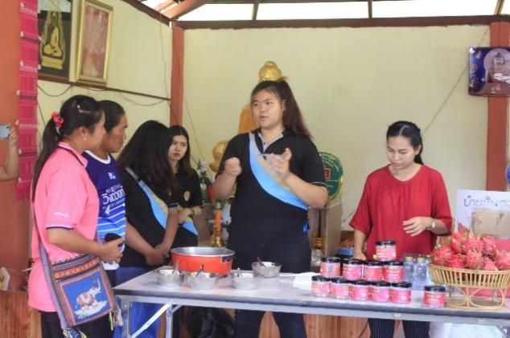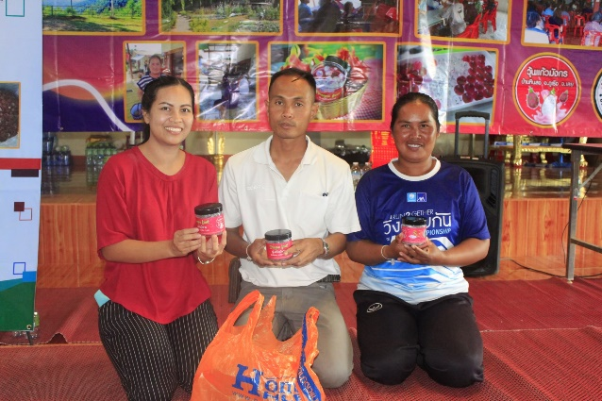

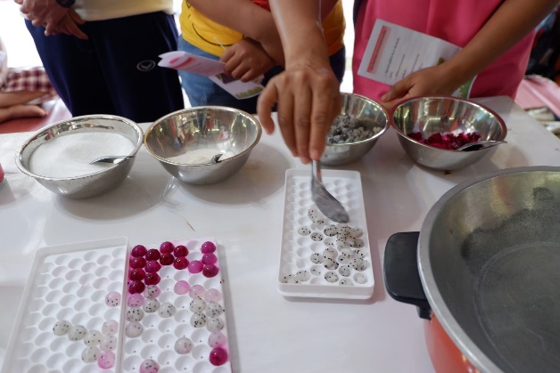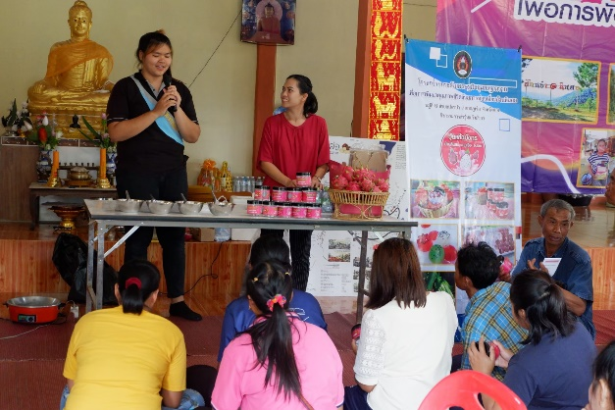

ภาพสอนทำผลิตภัณฑ์วุ้นแก้วมังกรให้กับชาวบ้านบ้านหินสอ

**บรรณานุกรม**

วิชญ์ มะลิต้น อริศราวรรณ นิยมรัตน์จรูญ และ ภูมิเพชรกาญจนาพงศ์. (2563). **กระบวนการส่งเสริมพลังเพื่อการพัฒนาเศรษฐกิจชุมชนฐานรากบ้านหินสอ หมู่6 ตำบลปลาบ่า อำเภอภูเรือ จังหวัดเลย**. เลย : คณะมนุษยศาสตร์และสังคมศาสตร์ มหาวิทยาลัยราชภัฏเลย

สาขาวิชาการพัฒนาชุมชน. (2563). **การยกระดับเศรษฐกิจฐานรากเพื่อการพัฒนาคุณภาพชีวิตด้วยการท่องเที่ยว บ้านหินสอ ตำบลปลาบ่า อำเภอภูเรืmอ จังหวัดเลย.** เลย : คณะมนุษยศาสตร์และสังคมศาสตร์ มหาวิทยาลัยราชภัฏเลย

สำนักงานประชาสัมพันธ์จังหวัดเลย. (2561). **เทศบาลตำบลร่องจิก อ.ภูเรือ จัดงาน "แก้วมังกร" ประจำปี 2561.**  ออนไลน์ เข้าถึงได้จาก <https://thainews.prd.go.th>

าวรรต้น อริ